Hướng dẫn cài đặt Window XP thông qua ổ USB
Mặc dù Microsoft đã ngừng hỗ trợ nâng cấp cho Windows XP từ 8/4/2014 nhưng trước những ưu điểm của mình Windows XP vẫn tiếp tục được đông đảo người dùng ở Việt Nam sử dụng. Tuy nhiên việc cài Windows XP chủ yếu được thực hiện bằng đĩa CD khá bất tiện, để khắc phục điều này hôm nay mình sẽ hướng dẫn các bạn cài Windows XP từ USB từ A tới Z
Ưu điểm khi cài Windows XP từ USB
- Không cần dùng đĩa nên không tốn tiền mua đĩa. Ai cũng thích điều phải phải không nào ?
- Tốc độ cài win gấp 3 lần cách dùng đĩa
- Rất tiện dụng vì USB thì tất cả các máy tính đều hỗ trợ, còn đĩa thì nhiều máy không có đầu đọc.
- Không mất dữ liệu trên các ổ đĩa không phải ổ đĩa C sau khi cài Windows XP thành công.
Chuẩn bị trước khi cài Windows XP
- USB dung lượng từ 1 GB trở lên
- Phần mềm Rufus để tạo USB Boot:
- Lưu ý: nếu bạn tải file .iso cài Windows XP này từ các nguồn khác thì có thể sẽ không cài được Windows XP từ USB vì phiên bản này đã được mình bổ sung thêm chức năng để có thể cài từ USB.
Để tránh các lỗi phát sinh các phần mềm tải về bạn hãy để hết ở ngoài màn hình Desktop và sau khi tạo USB Boot cài Windows XP thành công hãy di chuyển các phần mềm tới thư mục lưu trữ nếu cần thiết.
Hướng dẫn cài Windows XP bằng USB bằng hình ảnh
Bước 1: Kiểm tra máy có thể cài Windows XP được hay không?
Windows được thiết kế cho các máy tính cũ cấu hình yếu và hiện Microsoft đã ngừng hỗ trợ Windows XP nên không phải máy tính nào cũng có thể cài Windows XP được, do đó ta phải thực hiện bước này.
Nhìn chung Windows XP chỉ có thể cài trên các dòng máy tính bàn và laptop cấu hình yếu, không dùng CPU Core i. Để kiểm tra điều này trên máy tính muốn cài Windows XP bạn hãy ấn tổ hợp phím Windows + R để mở cửa sổ Run, sau đó điền vào dòng dxdiag và chọn OK
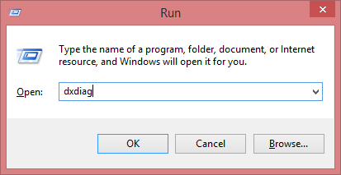
Nếu có cửa sổ hiển thị lên thì bạn chọn OK.
Tiếp đến có một cửa sổ mới hiển thị lên, bạn chú ý dòng Processor: xem máy tính của bạn đang sử dụng CPU Core gì? Như máy tính của mình sử dụng CPU Intel(R) Core(TM)2 Duo không phải Core inên có thể cài Windows XP, nếu tại tên máy tính này không có chữ Core(TM) i-* (với * là 3, 5, 7) thì bạn cũng có thể cài Windows XP.
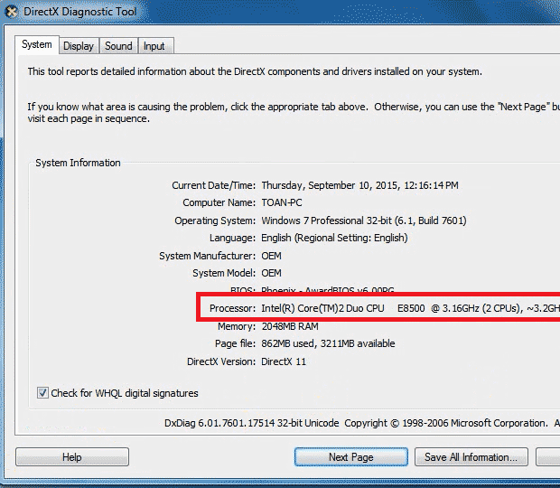
Ví dụ với máy tính có thông số CPU Core(TM) i7-4710HQ như hình dưới thì bạn không thể cài Windows XP lên. (thực ra vẫn có cách cài nhưng phức tạp và không tối ưu được CPU nên nếu bạn dùng CPU Core i thì hãy cài Windows 7)
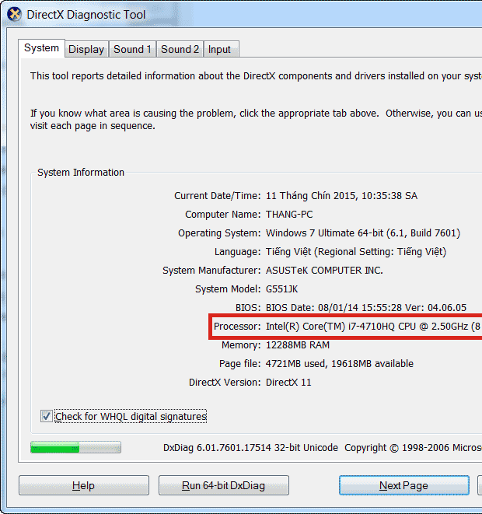
Bước 2: Tạo USB Boot cài Windows XP
Nếu máy bạn có thể cài Windows XP và bạn đã chuẩn bị USB cùng các phần mềm cần thiết thì bạn hãy thực hiện các thao tác tiếp theo.
Đầu tiên bạn hãy tắt phần mềm diệt virus đi để tránh các lỗi phát sinh nếu có, vì có thể phần mềm diệt virus sẽ chặn file AUTORUN.inf làm cho sau khi tạo USB Boot trong USB không có file này hoặc có mà không có nội dung bên trong dẫn tới bị lỗi không Boot USB cài Windows XP được.
Cắm USB vào máy tính nếu chưa cắm. Các file trong USB sẽ bị xóa sạch khi thực hiện tạo USB Boot, do đó nếu có file quan trọng bạn hãy di chuyển lưu trữ ở nơi khác. Sau đó bạn mở phần mềm Rufus đã tải về lên, nếu có thông báo Update thì bạn chọn NO
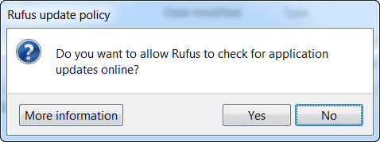
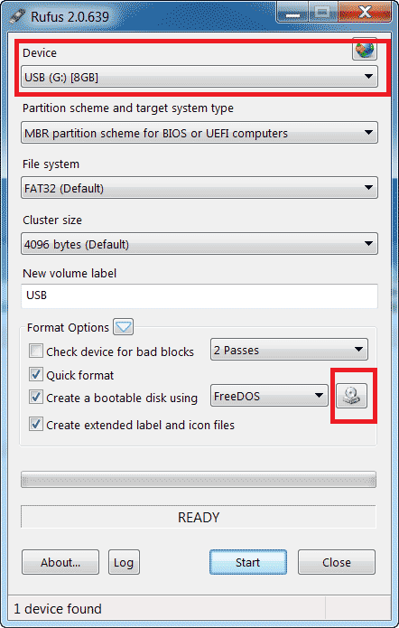
Ở phần Device bạn sẽ thấy tên USB của bạn. Nếu không thấy thì bạn hãy kiểm tra lại USB đã cắm vào máy tính chưa, nếu có nhiều USB thì bạn có thể nhấp vào và chọn tên 1 USB. Tiếp đến bạn nhấp vào biển tượng đĩa CD như hình trên => sau đó có một cửa sổ mới hiện lên, bạn tìm đường dẫn tới file .ISO cài Windows và chọn file này Open
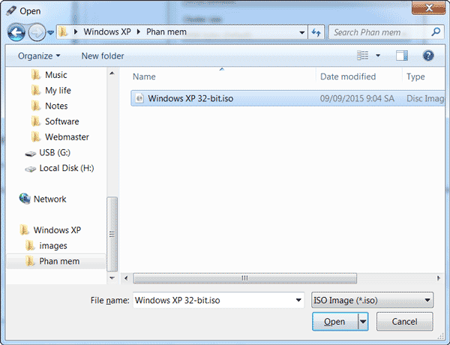
Bây giờ tại mục Partition scheme and target system type bạn nhấp vào và chọn MBR partition scheme for BIOS or UEFI computers. Sau đó bạn nhấp Start để bắt đầu tạo USB Boot
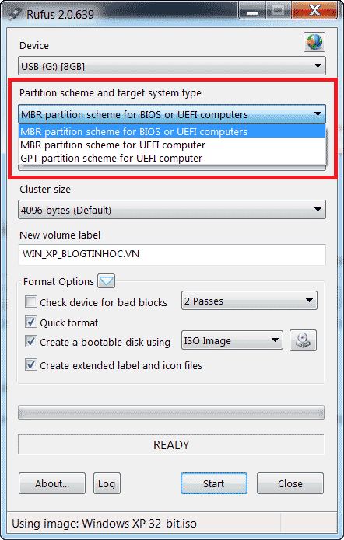
Có cửa sổ hiển thị lên bạn hãy chọn OK
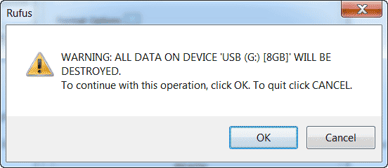
Quá trình tạo USB Boot bắt đầu được thực hiện:
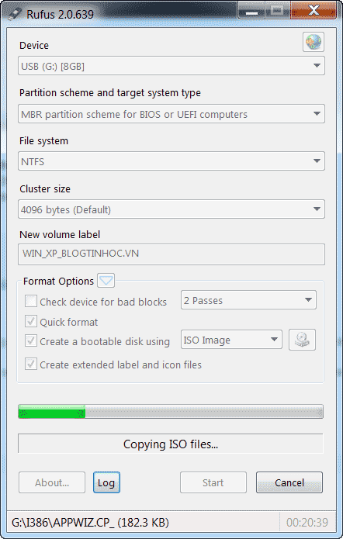
Thời gian tạo USB Boot tùy theo máy có thể kéo dài từ 5 cho tới 20 phút, bạn chỉ cần đợi cho tới khi Rufus hiển thị như hình dưới thì ấn Close để hoàn thành
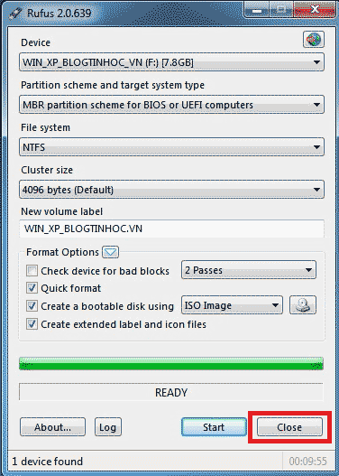Bây giờ bạn hãy mở USB lên, bạn sẽ thấy danh sách các file như hình dưới. Bạn chú ý xem dung lượng của file AUTORUN là bao nhiêu? Nếu là 1 KB thì quá trình cài thành công, nếu dung lượng là 0 kb thì bạn hãy xem đã tắt phần mềm diệt virus hoặc các phần mềm tường lửa hay chưa? Nếu chưa thì hãy tắt đi và tạo USB Boot lại
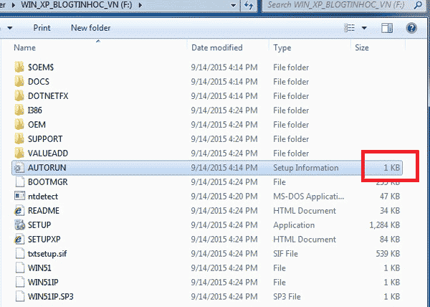
Sau khi tạo USB Boot xong bạn hãy di chuyển các file cần thiết vào ổ đĩa không phải ổ đĩa C, vì sau khi cài Windows XP mọi dữ liệu trong ổ đĩa C sẽ bị xóa sạch.
Tiếp đến bạn hãy kiểm tra dung lượng ổ đĩa C bằng cách vào My computer và nhấp chuột phải vào ổ C chọn Properties
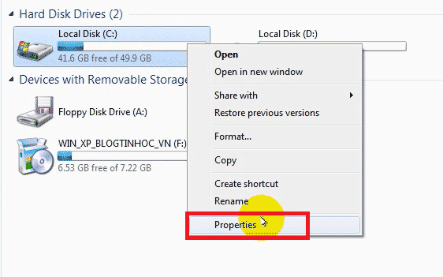
Cửa sổ mới hiện, bạn hãy chú ý phần dung lượng trống (Free space) và dung lượng (Capacity) của ổ đĩa C. Ở đây ổ C có dung lượng 49.9 GB và còn trống 41.6 GB. Bạn hãy ghi thông tin này ra giấy, tới bước cài Windows XP cần sử dụng thông tin này để không xóa nhầm ổ đĩa.
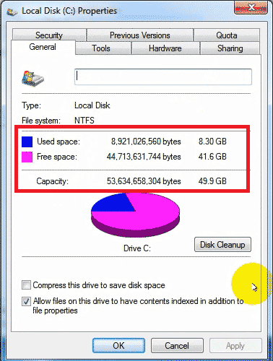
Bước 3: Khởi động vào USB Boot
Đây là bước ngắn nhất nhưng khó khăn nhất đối với các bạn mới cài Windows lần đầu, do đó bạn cần bình tĩnh đọc kỹ và thực hiện từ từ ^^
Sau khi chuẩn bị mọi thứ qua các bước trên, nếu USB chưa cắm vào máy tính muốn cài Windows XP lên thì bạn hãy cắm vào, sau đó khởi động lại máy tính muốn cái Windows XP.
Trong lúc khởi động máy tính bạn hãy ấn phím tắt vào Boot Options (còn gọi là Boot Menu). Phím tắt này với từng dòng máy tính thì sẽ khác nhau và thường hiển thị ở góc dưới màn hình máy tính lúc khởi động, bạn hãy để ý thật kỹ góc dưới màn hình khi khởi động máy tính có dòng nào có chứ Boot Menu hay Boot Options hay không? Nếu có hãy xem phía trước nó là phím tắt nào thì hãy ấn phím tắt đó.
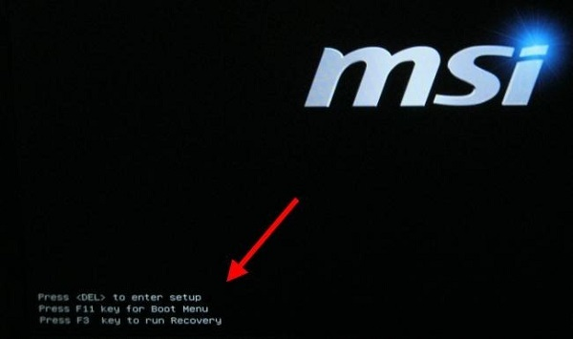
Như hình trên có dòng Press F11 key for Boot Menu có phím F11 nên mình sẽ ấn phím này liên tục khi khởi động máy tính để vào Boot Menu. Nếu máy tính của bạn không thấy phím đó thì bạn hãy thử lần lượt các phím: ESC, F2, F12, F11, F9, F10. Cứ mỗi lần thử 1 phím nếu không vào được thì bạn khởi động lại máy tính và thử lại với phím còn lại. Riêng với phím ESC nếu bạn thử 1 lần không được thì hãy thử lại 2-3 lần nữa, vì đa số các máy tính đều sử dụng phím này vào Boot Menu.
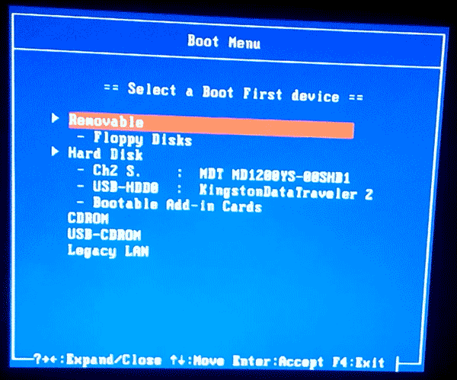
Khi vào được Boot Menu sẽ có giao diện tương tự như hình trên, bạn hãy dùng phím mũi tên lên xuống và phím Enter để chọn dòng có chữ USB-HDD hoặc USB Storaga Device hoặc dòng có tên USB của bạn.
Nếu Boot USB thành công bạn sẽ thấy có dòng chữ Press any key to boot from cd… ở vị trí nào đó trên màn hình, bạn ấn phím bât kỳ (ví dụ a, b, c,…)
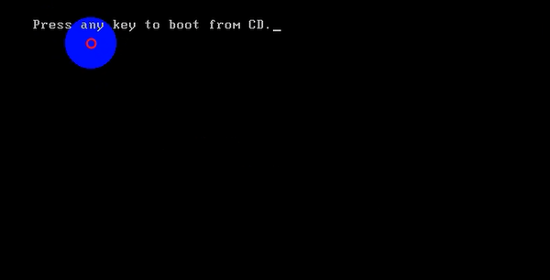
Bước 4: Thiết lập cài đặt Windows XP
Khi Boot USB thành công bạn sẽ thấy màn hình cài đặt Windows XP như hình dưới, nó sẽ chạy một số thiết lập trước khi bạn có thể cài đặt
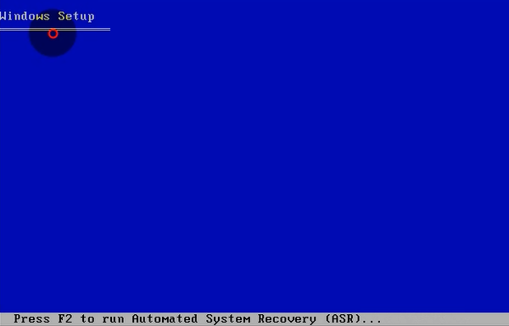Đợi một lúc bạn sẽ thẩy giao diện tương tự như hình dưới. Ở đây bạn sẽ thấy khung chứa danh sách các ổ đĩa, trong đó dòng có tên Partition1 <WIN_XP_BLOG> [NTFS] là USB của bạn, nên bạn không thao tác tới ổ đĩa này.
Danh sách ổ đĩa có 4 cột: cột 1 là tên ổ đĩa (C, E, F: các tên này không trùng với tên trên HĐH cũ, ví dụ ổ C ở HĐH cũ có thể là ổ D hoặc E ở thời điểm này), cột 2 là tên phân vùng, cột 3 là dung lượng các ổ đĩa (100MB, 51150 MB, 66508 MB) và cột 4 là dung lượng còn trống của các ổ đĩa đó (75 MB, 44707 MB, 65772 MB)
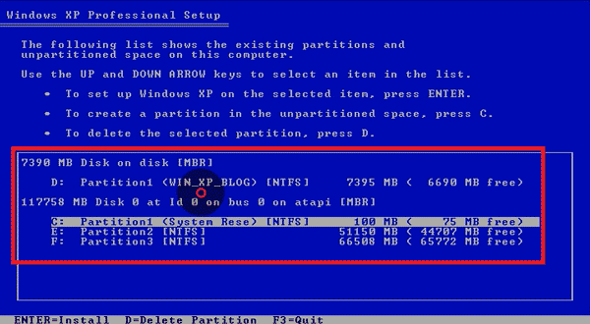
Tại hình trên, bạn sử dụng phím mũi tên lên xuống để chọn ổ đĩa có dung lượng dưới 1000 MB(trong trường hợp của mình là ổ đĩa C) => sau đó ấn phím D để xóa ổ đĩa này => giao diện như hình dưới sẽ hiển thị lên và bạn ấn tiếp phím ENTER
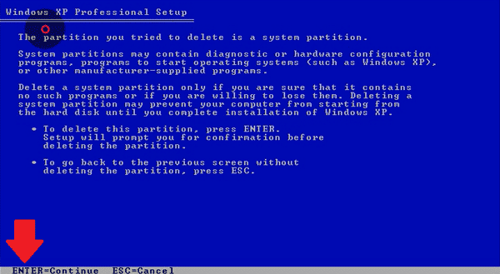Bạn tiếp tục ấn phím L
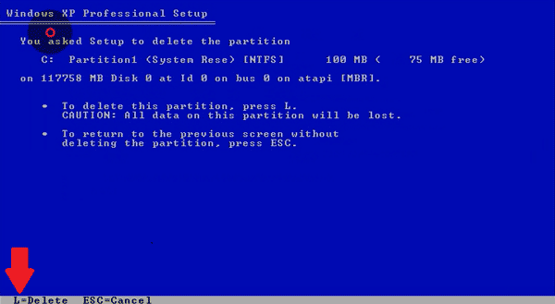Sau đó bạn sẽ thu được phân trống Unpartitioned space, bạn hãy tiếp tục xóa các phân vùng có dung lượng dưới 1000 MB khác nếu chưa xóa. Cuối cùng bạn sẽ thu được một phân vùng trống Unpartitioned space duy nhất
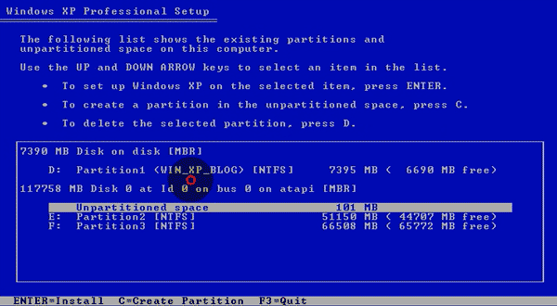
Bây giờ bạn xác định ổ đĩa C của HĐH cũ là ổ đĩa nào trong danh sách hiện tại dựa trên dung lượng ổ C mà bạn đã lưu ở bước tạo USB Boot. Với máy mình C có dung lượng 49.9 GB và còn trống 41.6 GB, mình sẽ đổi đơn vị GB sang MB bằng cách lấy số GB nhân với 1024. Vậy ổ C của mình có dung lượng 49.9*1024 = 51097.6 MB và trống 41.6 * 1024 = 42598.4 MB, trong danh sách hiện tại có ổ D với dung lượng 51150 MB và còn trống 44707 MB là gần giống với tính toán dung lượng ổ C của HĐH cũ nhất nên mình xác định đây là ổ C (ở đây luôn luôn có sai số nhỏ về dung lượng)
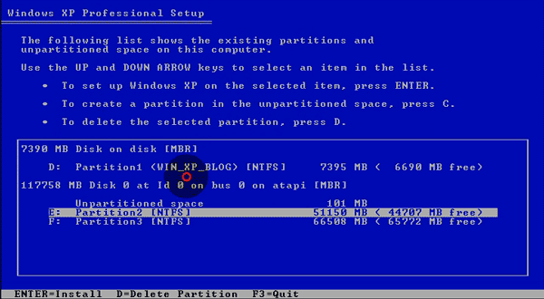 Sau khi xác định được ổ C, bạn hãy chọn ổ này và ấn phím D, sau đó là phím L để xóa ổ đĩa này đi
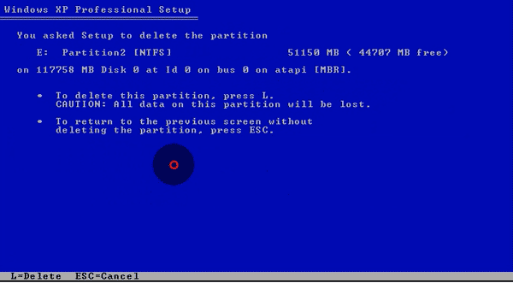
Sau khi xóa xong bạn sẽ thu được một phân vùng trống Unpartitioned space nếu ổ đĩa vừa xóa ở vị trí gần với phân vùng trống lúc đầu, ngược lại nếu chúng không gần nhau thì bạn sẽ thu được 2 phân vùng trống Unpartitioned space. Bạn hãy chọn phân vùng Unpartitioned space có dung lượng lớn nhất và ấn ENTER để tiến hành cài Windows XP lên đó.
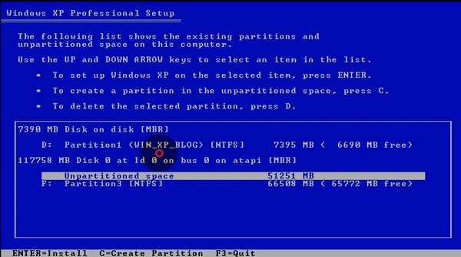 Ở màn hình tiếp theo, bạn dùng phím mũi tên lên xuống chọn Format the partition using the NTFS file system <Quick> và ấn ENTER
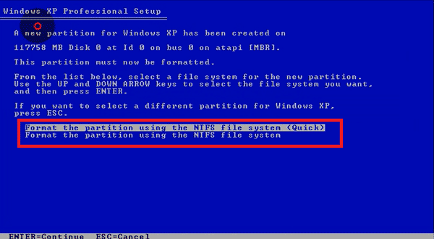Bây giờ bạn cứ đợi cho máy tính tự động cài đặt:
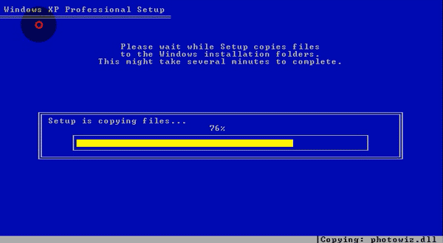Máy tự khởi động lại, nếu bạn không thấy giao diện như hình dưới thì bạn hãy rút USB ra và khởi động lại máy tính bằng cách nhấn giữ phím nguồn máy tính cho tắt đi sau đó bật lại
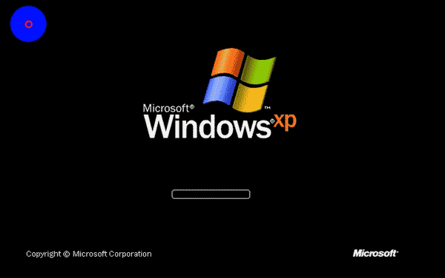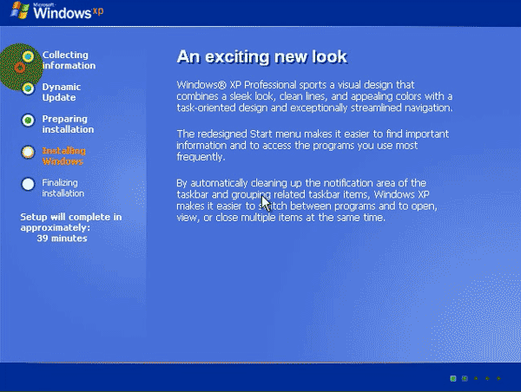Khi cửa số ở dưới xuất hiện bạn hãy chọn Next
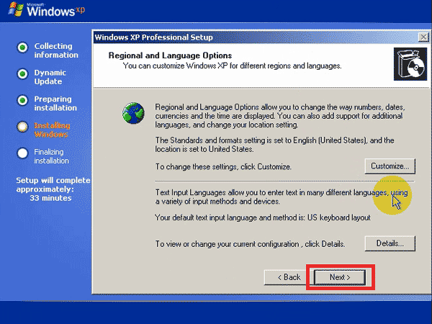Tại đây bạn điền thông tin tên người dùng (Name) và tên cơ quan (Organization), nếu bạn không biết nên điền thì thì phần Name bạn điền họ tên bạn còn Organization bạn điền Blog Tin Hoc. Sau đó bạn nhấn Next
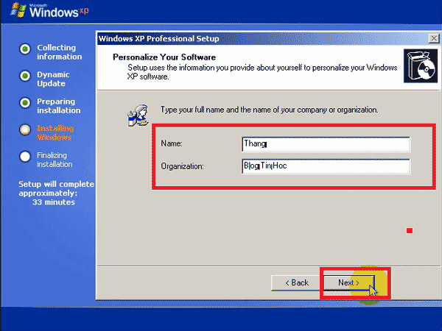Tới phần dưới, Computer name bạn điền tên máy tính bao gồm các chữ, số viết liền và không có ký tự đặc biệt. Windows XP sẽ tự động xác định tên cho máy tính của bạn, nếu bạn không thích tên đó bạn có thể chỉnh sữa theo ý bạn
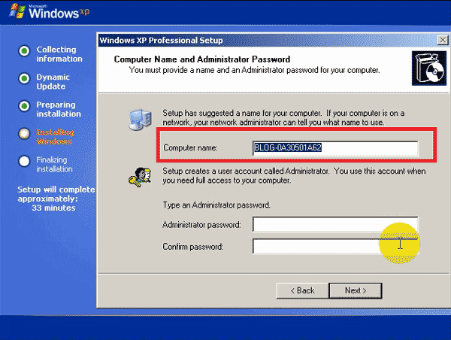Ở đây mình sữa thành BlogTinHoc, sau đó mình nhấp Next để sang bước tiếp theo
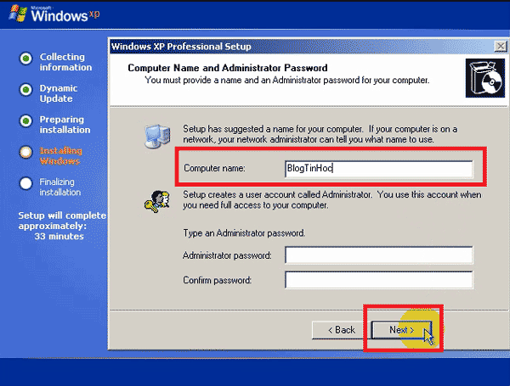
Bây giờ bạn cần chọn múi giờ (Time Zone) cho máy tính. Các quốc gia và vùng lãnh thổ trên thế giời thường có một múi giờ riêng, nếu bạn chọn sai múi giờ có thể làm giờ trên máy tính của bạn chạy sai
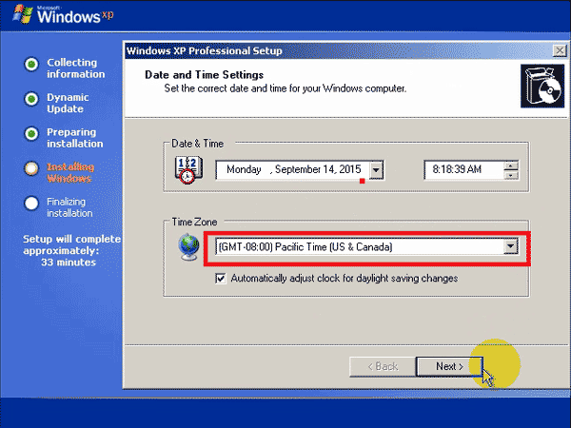Ở Việt Nam chúng ta dùng múi giờ GMT +07 nên bạn hãy nhấp vào phần Time Zone chọn (GMT +07:00)Bangkok Hanoi, Jakata
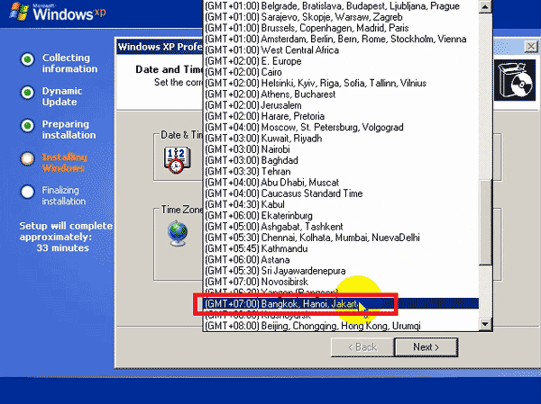Sau đó nhấp vào Next
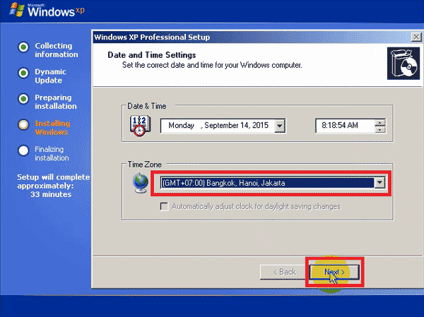Giờ bạn lại ngồi đợi:
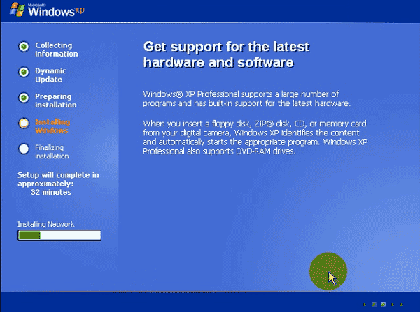 Tới phần như hình dưới, bạn chọn và điền chứ WORK và như hình, sau đó nhấp vào Next
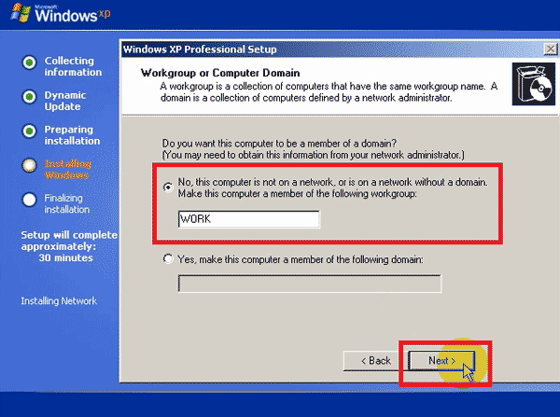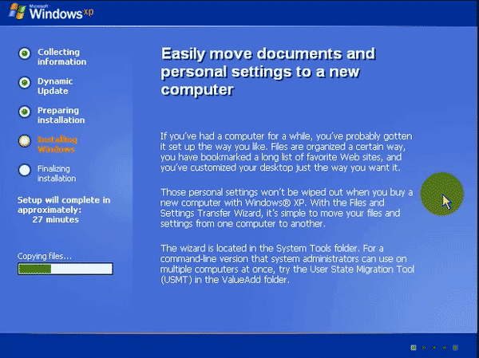Máy tính sẽ tự khởi động lại lần nữa
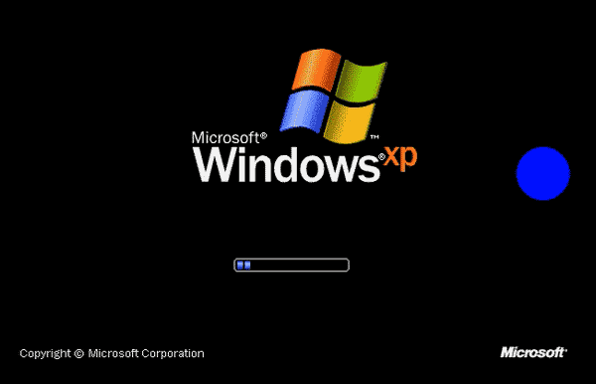Sau đó có thông báo như hình dưới hiển thị lên, bạn chọn OK
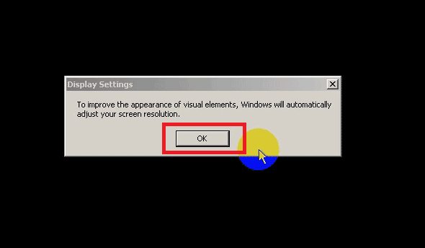Thông báo tiếp theo bạn cũng chọn OK
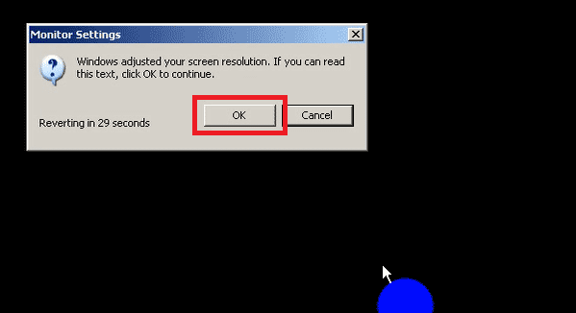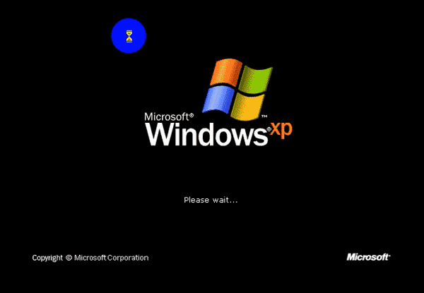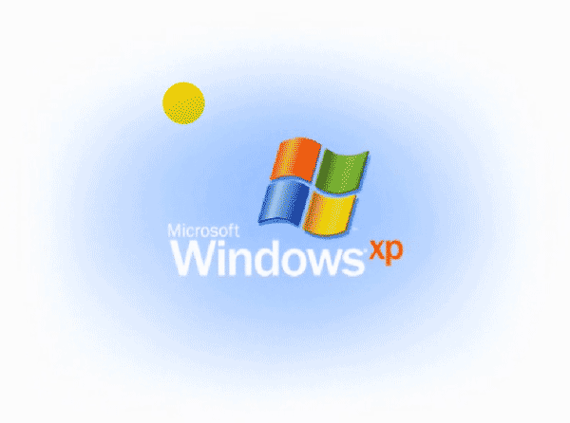Tới phần này bạn chọn Next
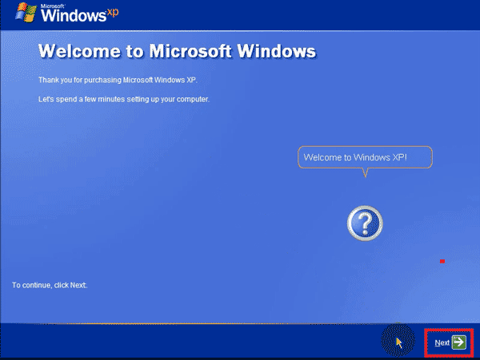Chọn Not right now rồi nhấp Next
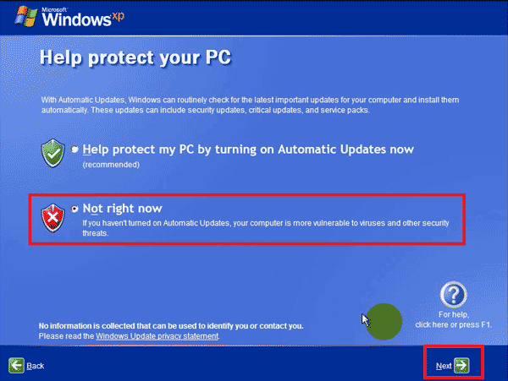Như hình dưới bạn có thể nhấp vào Skip
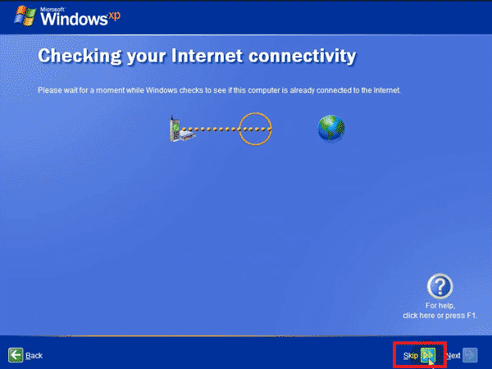Tiếp đến bạn chọn No, not at this time sau đó nhấp vào Next
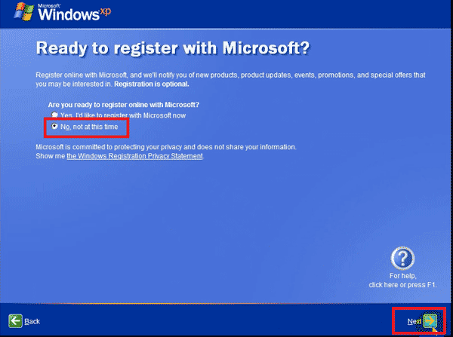Bây giờ bạn điều tên user dùng trên máy tính, bạn có thể tên bất kỳ (có thể là tên bạn hoặc BTH) sau đó nhấp vào Next
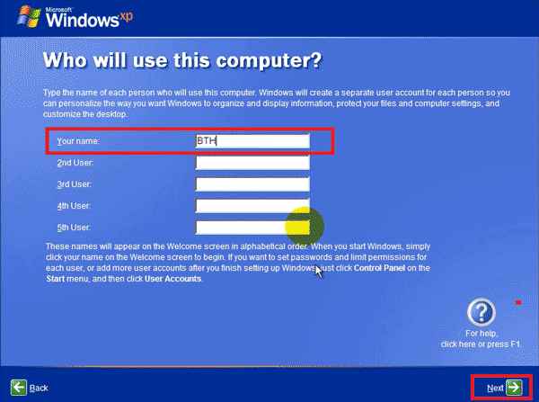
Như vậy là đã xong phần cài đặt Windows XP
